**CREAR Y ENVIAR ENDOSOS TIPO LOSS PAYEE OR ADDITIONAL INSURED**

En el siguiente documento se explica cómo crear y enviar endosos de tipo loss payee o additional insured y cómo aplicarlos a la poliza una vez autorizados por el broker.

**PASO 1: Entrar al módulo.**

En el menú principal se debe seleccionar la opción, endorsement + loss payee or additional insured como se muestra en la imagen siguiente.

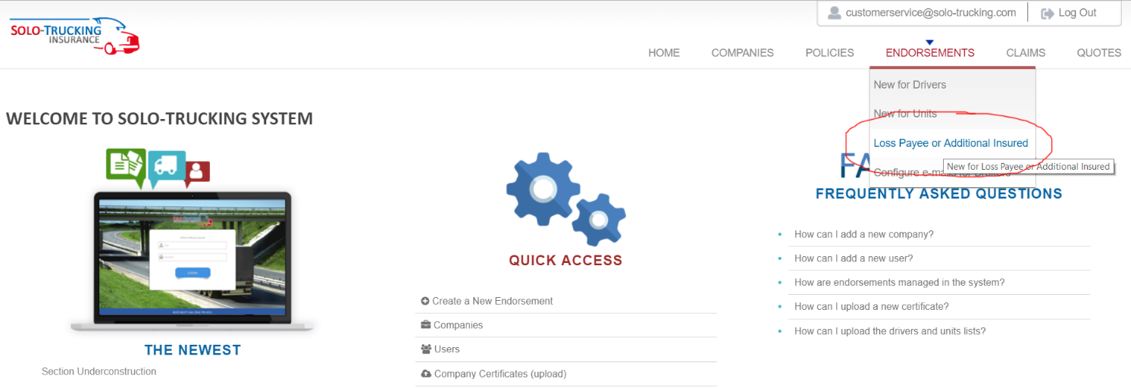

**PASO 2: Agregar un nuevo registro.**

Como en todos los módulos, para agregar un nuevo registro, se debe dar clic sobre el botón con el símbolo + como se muestra en la imagen siguiente.

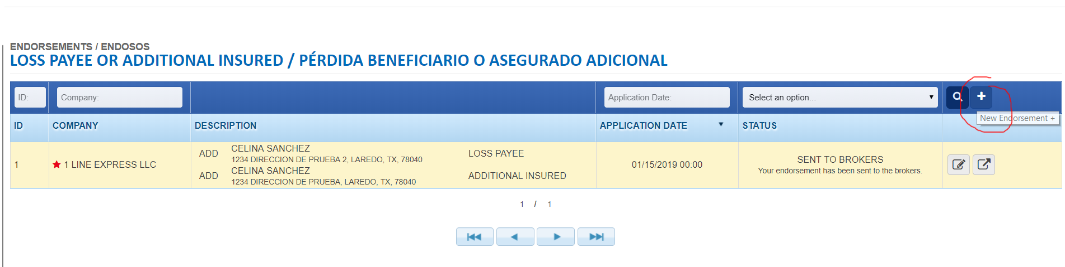

**PASO 3: Capturar los datos para el endoso.**

Se deben capturar previamente los datos obligatorios para el endoso marcados con un *.

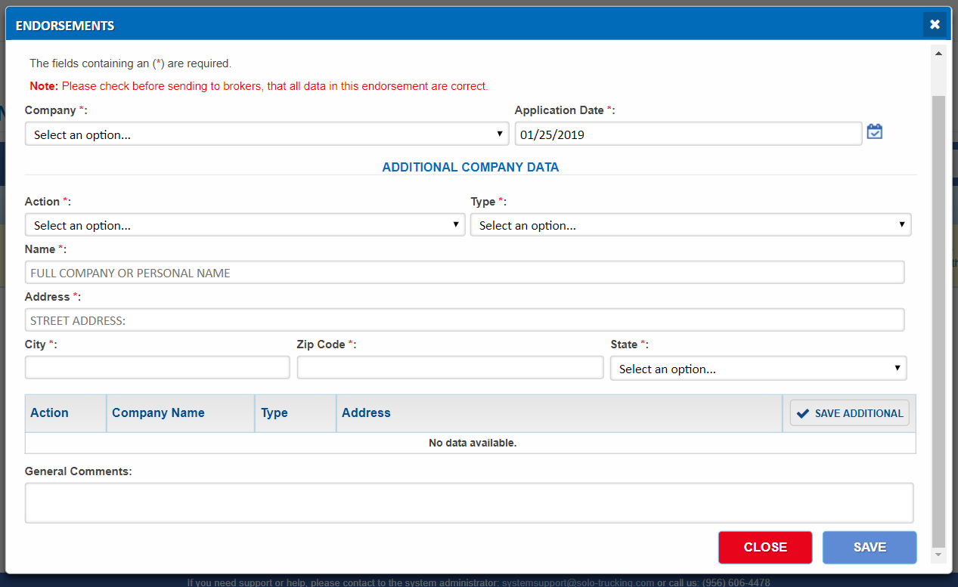

Datos generales del endoso:

1. **COMPANY:** Seleccionar nombre de la compañía.   
   Nota: si esta no aparece en el listado, se deberá dar de alta como nueva o revisar en el módulo de compañías si no está marcada como disabled.
2. **APPLICATION DATE:** Seleccionar la fecha en que se solicitó el endoso por parte del cliente, por defecto el formulario precarga la fecha actual.
3. **POLICIES:** Al seleccionar el cliente aparecerán sus pólizas disponibles para aplicar el endoso.

Datos de la compañía/persona que se enviara como endoso:

1. **ACTION:** Seleccionar la acción que se desea solicitar (add, delete, addswap, deleteswap).
2. **TYPE:** Tipo de solicitud, si es un Loss payee o un Additional insured.
3. **NAME:** Nombre de la compañía/persona que se desea enviar.
4. **ADDRESS:** Dirección de la compañía/persona que se desea enviar.
5. **CITY:** Ciudad de la compañía/persona que se desea enviar.
6. **ZIPCODE:** Código postal de la compañía/persona que se desea enviar.
7. **STATE:** Seleccionar el estadode la compañía/persona que se desea enviar.

Una vez guardados los datos, se pueden agregar N compañías a enviar por si se desean que sean múltiples.

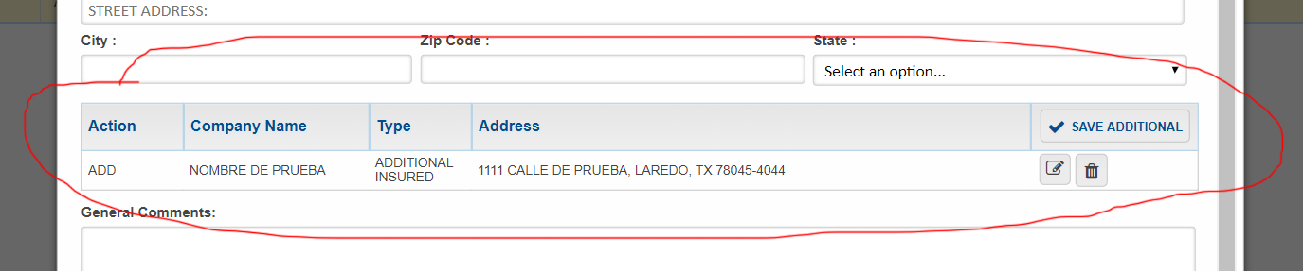

Los datos del endoso pueden seguir editándose hasta que este sea enviado, una vez enviado ya no se podrán modificar.

**PASO 4: Enviar endoso a los brokers.**

Una vez cerrada la ventana anterior, se vuelve al grid del módulo y se selecciona la opción del lado derecho de registro; Send e-mail to brokers como lo muestra la imagen siguiente:

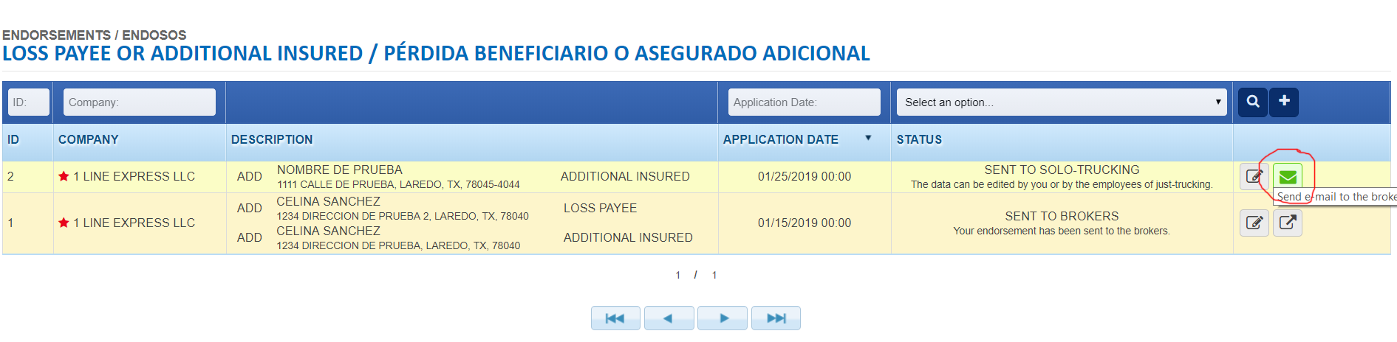

Se muestra la ventana donde se puede editar el contenido del correo y las direcciones a las cuales se enviará.

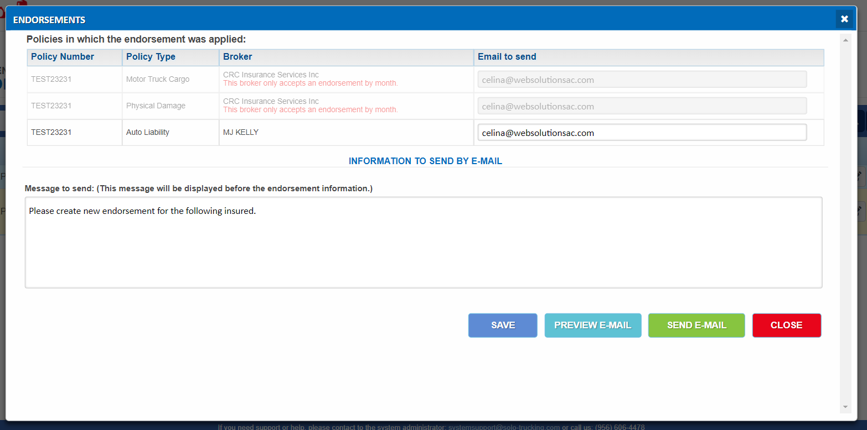

Nota: Si su bróker es CRC, el endoso no puede ser enviado a través de este módulo.

**POLICIES:** Si se necesita enviar el correo a mas cuentas, deberá separarlas por comas.

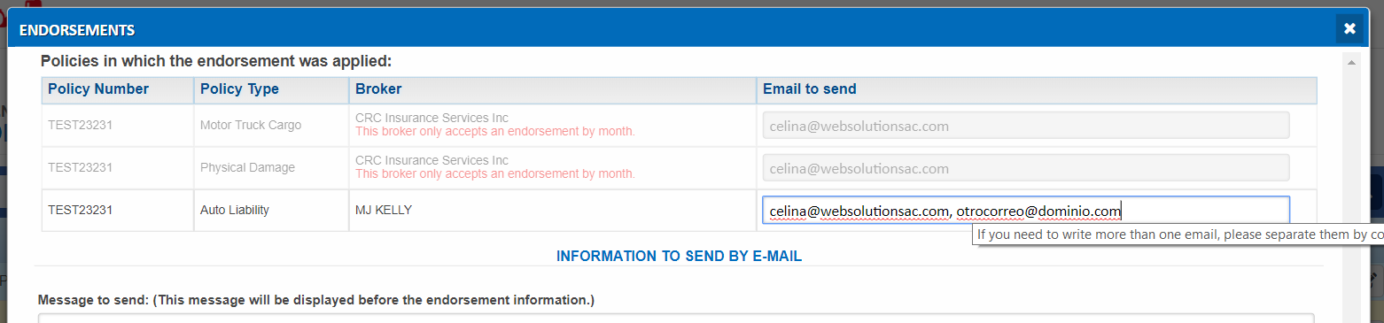

**MESSAGE TO SEND:** Mensaje que aparecerá previo al desglose de los datos del endoso.

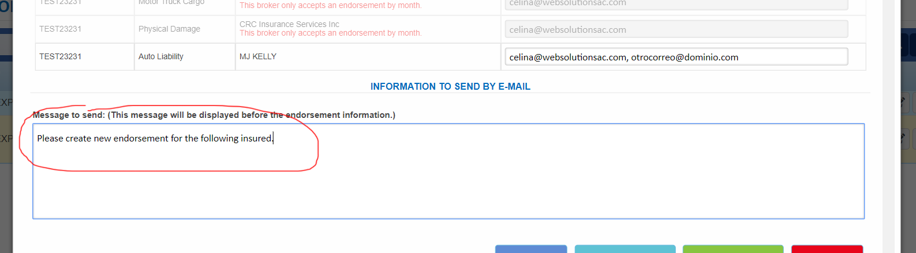

Opciones del formulario:

1. **SAVE:** Permite guardar la información del e-mail sin que este sea enviado.
2. **PREVIEW:** Permite pre visualizar la información del correo sin ser enviado para verificar que todo sea correcto.
3. **SEND:** Envía el correo a los correos que fueron capturados en el formulario por cada bróker.